Criptomonedas y finanzas descentralizadas (DeFi)

Documentos de trabajo del BPI | No 1061 | 16 diciembre 2022
por Igor Makarov y Antoinette Schoar
- Discusión por Tobias Adrian
Resumen
Centro de atención
Históricamente, los intermediarios financieros han sido los nodos clave en el sistema financiero que controlan la precisión de las cuentas de los clientes, realizan funciones de contabilidad y garantizan que personas no autorizadas no tengan acceso a una cuenta. Pero los recientes avances en la tecnología han permitido, en forma de finanzas descentralizadas (DeFi), una nueva forma de intermediación en los criptomercados que tiene como objetivo eliminar a los intermediarios y reducir los costos de transacción. Los elementos clave del ecosistema DeFi son nuevos protocolos automatizados en blockchains, es decir, formas de libro mayor distribuido sin permiso en el que los detalles de las transacciones se mantienen en el libro mayor en forma de bloques de información.
Contribución
El documento discute las diferentes formas en que se logra la seguridad de las transacciones bajo diferentes protocolos de la tecnología blockchain en la que se basa DeFi. También examina los incentivos económicos incorporados en estos protocolos. Proporciona una visión general del panorama criptográfico actual y las principales aplicaciones DeFi, como los intercambios criptográficos descentralizados, los mercados de préstamos y préstamos, y la agricultura de rendimiento. Finalmente, compara esta nueva arquitectura DeFi con las soluciones tradicionales del mercado financiero y expone cómo estos dos regímenes resuelven algunos de los problemas más importantes en los sistemas financieros, como la privacidad y transparencia de los datos, la extracción de rentas, los costos de transacción, los problemas de gobernanza y el riesgo sistémico.
Resultados
Las fuerzas económicas que permiten a los intermediarios mantener el poder de mercado en las finanzas tradicionales todavía podrían existir en el mundo DeFi. Además, el diseño actual de las aplicaciones DeFi genera desafíos formidables para la aplicación de impuestos, agrava los problemas de lavado de dinero y otros tipos de malversación financiera y, como resultado, crea externalidades negativas en el resto de la economía. Finalmente, si los lazos entre las finanzas tradicionales y DeFi crecen, DeFi podría contribuir significativamente al riesgo sistémico.

Abstracto
El documento proporciona una visión general de las criptomonedas y las finanzas descentralizadas. La discusión expone los posibles beneficios y desafíos del nuevo sistema y presenta una comparación con el sistema tradicional de intermediación financiera. Nuestro análisis destaca que, si bien la arquitectura DeFi podría tener el potencial de reducir los costos de transacción, similar al sistema financiero tradicional, hay varias capas donde las rentas pueden acumularse debido a restricciones endógenas a la competencia. Demostramos que el diseño sin permiso y seudónimo de DeFi genera desafíos para hacer cumplir el cumplimiento tributario, las leyes contra el lavado de dinero y prevenir la malversación financiera. Destacamos formas de regular el sistema DeFi que preservarían la mayoría de los beneficios de la arquitectura blockchain subyacente, pero apoyarían la responsabilidad y el cumplimiento normativo.
Clasificación JEL: G12, G15, F38
Palabras clave: Finanzas descentralizadas, tecnología blockchain, intermediación financiera, riesgo del sistema

Criptomonedas y finanzas descentralizadas (DeFi)
Bank for International Settlements 21st Annual Conference
June 24, 2022
Tobias Adrian
Mis comentarios de hoy se centrarán en los riesgos y oportunidades que presentan los criptoactivos en un contexto general de banca central en un mundo post-Covid. Y con el volátil mercado criptográfico que continúa en los titulares en estos días, tiene sentido centrarse en algunos de los riesgos de las finanzas descentralizadas, o "DeFi", que pueden ser amplificados por la volatilidad. Para complementar la discusión, será útil incluir un breve resumen del reciente colapso de la moneda estable TerraUSD, que proporciona un ejemplo útil de los riesgos subyacentes de DeFi.
Las criptomonedas conllevan una serie de riesgos específicos, como riesgos de mercado, riesgos de liquidez y riesgos cibernéticos. Cada uno de estos también puede aplicarse a DeFi, y discutiré cada uno por turno. Sin embargo, DeFi también presenta oportunidades significativas. Sin la necesidad de una entidad central y los costos laborales y operativos que la acompañan, DeFi tiene el potencial de mejorar la intermediación financiera al mejorar la eficiencia y la estabilidad. Estos efectos positivos también podrían materializarse a través del aumento de la competencia provocada a medida que los proveedores de DeFi ingresan a mercados tradicionalmente ocupados por instituciones financieras convencionales.
¿Cuáles son los riesgos?
En general, los activos digitales son como los tradicionales que los precedieron en el sentido de que están sujetos a riesgos de mercado, donde el activo puede apreciarse o depreciarse en valor dependiendo de las condiciones prevalecientes en el mercado. Cuando se trata de DeFi, los riesgos del mercado reflejan una gran dependencia de las garantías criptográficas. Y la alta volatilidad de los precios de los activos criptográficos a menudo puede conducir a la liquidación frecuente (forzada) de los préstamos DeFi. Curiosamente, el volumen de liquidación aumenta no solo cuando el precio de la criptografía cae, sino también cuando aumenta bruscamente. La escasez de garantías puede ocurrir cuando el precio de la garantía está disminuyendo o cuando el valor de los préstamos está aumentando.
El reciente aumento en la liquidación se debió al colapso de TerraUSD, que afectó su plataforma de préstamos DeFi, conocida como Anchor. En mayo de este año, la liquidación total fue de alrededor de $ 1.4 mil millones, pero $ 1.3 mil millones de esto provino de Anchor. En comparación con mayo de 2021, donde fuimos testigos de más de $ 700 millones en liquidación, en esta ronda más reciente en mayo de 2022, la liquidación de otras plataformas fue mucho menor, ya que la deuda pendiente también colapsó.
Pasando ahora a los riesgos de liquidez, estos tienden a surgir debido a la alta concentración de proveedores de liquidez en cualquier segmento dado del mercado. De hecho, solo un puñado de cuentas representan casi la mitad de la liquidez total de las plataformas DeFi.
Los prestatarios de las plataformas DeFi pueden pagar la deuda en cualquier momento. Sin embargo, los prestatarios siempre deben cumplir con los requisitos de garantía. Supongamos que en cualquier momento el requisito de garantía de un prestatario cae por debajo del umbral requerido como resultado de movimientos adversos de precios. En ese caso, la liquidación puede ser provocada por un liquidador que paga la deuda y adquiere la garantía a cambio de recompensas: el bono de liquidación.
Finalmente, los riesgos cibernéticos, y en particular los ataques cibernéticos, son un riesgo crítico para DeFi. El valor de los criptoactivos robados por ciberataques aumentó sustancialmente en 2021. El valor total robado en ataques cibernéticos relacionados con DeFi pasó de menos de $ 100 millones por trimestre en 2020 a más de $ 900 millones solo en el tercer trimestre de 2021. Y en la mayoría de los casos, más del 30 por ciento de los depósitos se perdieron por completo, ya sea porque fueron robados por el ataque o como resultado de retiros de los depositantes.
Estos ataques socavan la reputación de la plataforma e inducen una cantidad masiva de retiros de depósitos, lo que puede desencadenar una escasez de liquidez en la plataforma. Llevados al extremo, los efectos de un ataque grave pueden ser tan graves como para cerrar una plataforma.
Nuevas oportunidades
Aunque DeFi tiene muchos riesgos, también trae algunas oportunidades. El principal de ellos, DeFi puede reducir potencialmente los costos de la intermediación financiera al eludir y atajar la cadena de intermediación.
El panel izquierdo del gráfico compara los costos marginales estimados de las plataformas DeFi y las instituciones financieras tradicionales. Como puede ver claramente, el costo marginal de DeFi es mucho más bajo que el de otros bancos y no bancos en economías avanzadas y de mercados emergentes, lo que significa que DeFi es rentable en préstamos. Los bajos costos marginales incurridos por las plataformas DeFi se deben a su operación automatizada y no regulada. A diferencia de las instituciones financieras tradicionales, las plataformas DeFi no soportan costos laborales y operativos, porque todos los aspectos del proceso de préstamo ya están automatizados utilizando algoritmos y modelos de tasas de interés.
Sin embargo, esta eficiencia todavía está sujeta a altas vulnerabilidades. Como se muestra en el panel izquierdo, las áreas grises son márgenes. Los márgenes de DeFi son muy pequeños en comparación con los demás. DeFi cobra márgenes sustancialmente más bajos en comparación con las instituciones financieras tradicionales, ofreciendo precios favorables a los prestatarios y altas tasas de depósito a los depositantes, para que puedan atraer prestatarios y depositantes, mientras mantienen sus márgenes bajos. Esto es en parte posible porque DeFi no tiene que mantener búferes regulatorios. Pero estos márgenes tan bajos también plantean preocupaciones sobre los riesgos de subvaloración.
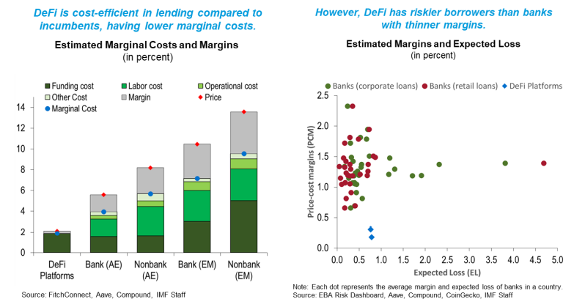
El panel derecho del gráfico evalúa los márgenes frente a las exposiciones al riesgo. Las pérdidas esperadas estimadas (promedio) de las plataformas DeFi se comparan con las de los bancos. Esta descripción sugiere que, dada la misma exposición al riesgo, los márgenes de DeFi son demasiado bajos. O, al revés, DeFi está subestimando significativamente sus riesgos.
Un documento de Igor Makarov y Antoinette Schoar sobre criptomonedas y DeFi sugiere que estos costos marginales más bajos podrían compensarse con mayores costos iniciales. Como afirman en el documento, dado que los contratos inteligentes no permiten la renegociación o cancelación ex post, el contrato debe completarse ex ante. Por lo tanto, requiere mayores costos iniciales de negociación y especificación de los términos precisos de un acuerdo en todos los estados posibles del mundo.
El colapso de TerraUSD (UST)
Los riesgos y vulnerabilidades antes mencionados se demostraron cuando la tercera moneda estable más grande TerraUSD (UST) colapsó el 9 de mayo. Permítanme explicar brevemente lo que sucedió durante el colapso y su efecto en el mercado.
UST es una algoritmo-moneda estable vinculada al dólar estadounidense. Las monedas estables basadas en algoritmos intentan mantener un valor estable a través de protocolos que prevén el aumento o la disminución de la oferta de las monedas estables en respuesta a los cambios en la demanda.
Sin embargo, a diferencia de otras monedas estables respaldadas por activos en efectivo o a corto plazo, UST está diseñado para mantener su vinculación a través del comercio de arbitraje entre UST y su criptoactivo hermano, LUNA, ambos construidos en la cadena de bloques Terra. El protocolo garantiza a los usuarios la capacidad de intercambiar 1 UST por un valor de $ 1 en LUNA, independientemente del valor de cualquiera de los tokens. El panel izquierdo del gráfico representa la naturaleza de esta relación. Cuando el valor de 1 UST es superior a 1 dólar estadounidense, el algoritmo quema $ 1 de LUNA y acuña 1 UST, aumentando el suministro de UST. En contraste, cuando el valor de 1 UST es inferior a $1, el UST se quema y LUNA se acuña para disminuir el suministro de UST.
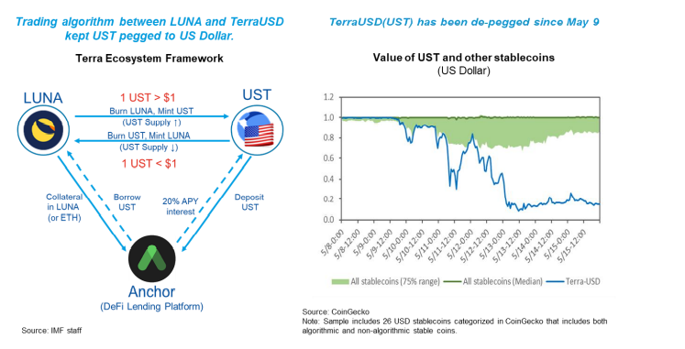
Si la demanda de UST aumenta y su precio sube por encima de $ 1 (1UST > $ 1), los titulares de LUNA pueden obtener una ganancia libre de riesgo intercambiando $ 1 de LUNA para crear un token UST. Luego se quema el LUNA devuelto. Si la demanda es baja para UST y el precio cae por debajo de $ 1 (1UST < $ 1), los titulares de UST pueden intercambiar sus tokens UST en una proporción de 1: 1 por LUNA, que vale más debido a su escasez. Luego se quema el UST devuelto.
El mecanismo requiere una demanda estable y constante de LUNA y UST.
Terraform Labs, la entidad que ejecuta el proyecto Terra, previó sus planes para casos de uso tanto criptográficos como reales: pagos, préstamos, intercambios, etc. Un ejemplo es Anchor, un protocolo de préstamos DeFi, donde los usuarios pueden depositar UST y / o pedir prestado UST prometiendo LUNA como garantía.
Anchor atrajo depósitos de UST con la promesa de un rendimiento del 20 por ciento y mantuvo cerca del 75 por ciento de UST antes de la caída. Estos rendimientos insosteniblemente altos fueron subsidiados por la Guardia de la Fundación Luna, que es una entidad que respalda el ecosistema Terra al proporcionar liquidez en caso de una caída del mercado, manteniendo criptoactivos, por ejemplo, Bitcoin, Avalanche u otros, como reservas.
Al final, el mecanismo de vinculación, así como las intervenciones de los desarrolladores, no pudieron defender la paridad. Como puede ver en el panel derecho del gráfico, UST cotizaba a alrededor de $ 0.1-0.2 al 18 de mayo de 2022, y ahora UST no se negocia en la mayoría de las bolsas principales.
El colapso de UST fue provocado por grandes retiros de UST tanto de los intercambios criptográficos como del protocolo Anchor. No está claro por qué y quién inició el retiro, pero el monto del retiro fue lo suficientemente grande como para desvincular significativamente el UST de 1 dólar estadounidense.
A medida que ocurrían los grandes retiros, el mecanismo de estabilización de la paridad se activó (según lo previsto) al aumentar el suministro de LUNA, pero ejerció una gran presión a la baja sobre el precio de LUNA. A su vez, la repentina caída en el valor de LUNA agotó el valor de la garantía en Anchor, lo que provocó la liquidación simultánea de LUNA. Los titulares de UST, perdiendo la confianza en la clavija, vendieron UST en pánico, y una "espiral de muerte" colapsó el sistema Terra. El valor total bloqueado, es decir, el valor de los fondos de los usuarios depositados en un protocolo DeFi, de Anchor y otras plataformas DeFi en la cadena de bloques Terra cayó en paralelo.
Efectos indirectos
El colapso de UST afectó no solo al ecosistema Terra sino también a otras plataformas DeFi y otros activos criptográficos. En respuesta al colapso del ecosistema Terra, la Guardia de la Fundación Luna comenzó a liberar sus reservas para devolver a UST a su paridad de 1 dólar estadounidense.
Como se muestra en el panel izquierdo, la entrada masiva de BTC al mercado arrastró a la baja los precios de Bitcoin, agravando la venta masiva en los criptomercados. El incidente subrayó los riesgos de mercado, liquidez y concentración en el mercado, asestando un golpe de confianza a la viabilidad y estabilidad de algunos proyectos criptográficos.
La falla en el ecosistema de Terra causó efectos dominó en todo el mercado criptográfico y pesó sobre el sentimiento de riesgo. La liquidación masiva y el retiro de Anchor eliminaron su fondo de liquidez casi por completo en los primeros tres días desde el inicio de este evento.
El panel derecho muestra que muchas de las otras plataformas DeFi también experimentaron grandes retiros, como ya se señaló.
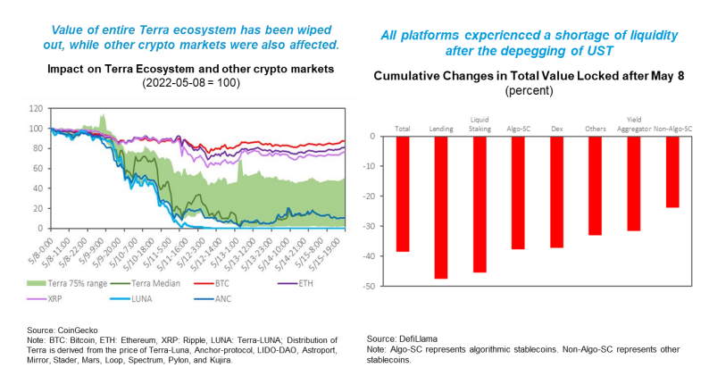
Recomendaciones de política
La interconexión entre DeFi, las monedas estables y las instituciones financieras tradicionales está creciendo. A medida que aumentan las preocupaciones relacionadas con los criptoactivos, los responsables políticos deben ser proactivos en sus acciones para evitar efectos indirectos negativos en los mercados financieros.
DeFi plantea desafíos únicos a los reguladores. Es difícil regular las entidades anónimas sin un órgano de gobierno centralizado. Para agravar esto, en muchos países, el entorno legal sigue siendo incierto, ya que los legisladores aún no han abordado adecuadamente el DeFi en la legislación regulatoria.
Para abordar las incertidumbres jurídicas, los reguladores deben preparar una vigilancia reglamentaria y marcos regulatorios coherentes a nivel mundial. Como primer paso, un enfoque más indirecto sería abordar las brechas regulatorias en el ecosistema criptográfico general. Como DeFi no tiene un organismo centralizado, las otras entidades centralizadas en el ecosistema criptográfico que han permitido el desarrollo de DeFi podrían ser el foco de la regulación. Por ejemplo, los emisores de monedas estables podrían ser el principal objetivo regulatorio, dada la importancia de las monedas estables para DeFi. Se está debatiendo en los organismos internacionales de normalización, como el Comité de Supervisión Bancaria de Basilea, el Comité de Pagos e Infraestructuras del Mercado y la Organización Internacional de Comisiones de Valores, sobre el marco regulatorio sobre las emisiones de monedas estables.
El segundo paso es regular directamente las funciones clave dentro de DeFi. Este enfoque debería adoptar la forma de colaboración entre los reguladores y el sector privado. Las autoridades también deben alentar a las plataformas DeFi a adoptar una gobernanza sólida y establecer organizaciones autorreguladoras. Una estructura de gobernanza transparente y creíble puede ser un punto de entrada natural para los reguladores.
Cerrar las brechas regulatorias actuales ayudaría a garantizar que los riesgos de DeFi actualmente en juego se minimicen, al tiempo que permite a los prestatarios cosechar los beneficios que estos servicios financieros descentralizados tienen para ofrecer.
